Наш адрес: г. Москва, 2-й котляковский переулок 1с29
Проезд к офису и складу:
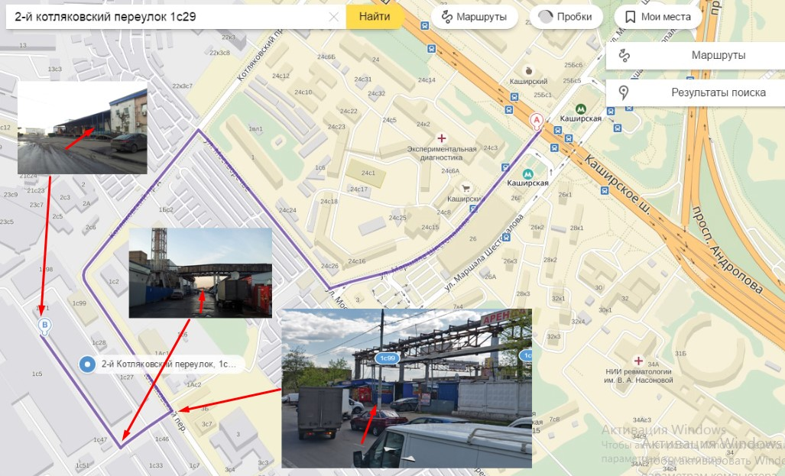
Проходная, 100 руб. въезд на территорию | Второй поворот направо. Ориентир - ТРУБА! | Доезжайте до конца здания, слева будет синий навес
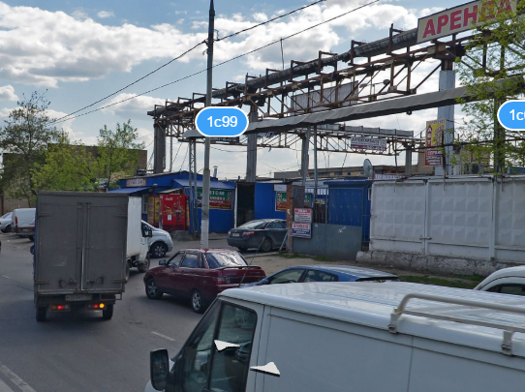 | 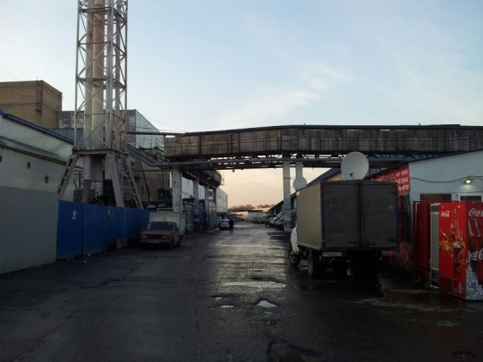 | 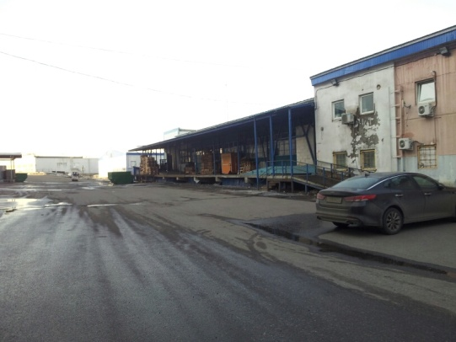
Поднимайтесь по ступенькам | Вторая дверь от стены | После арки налево
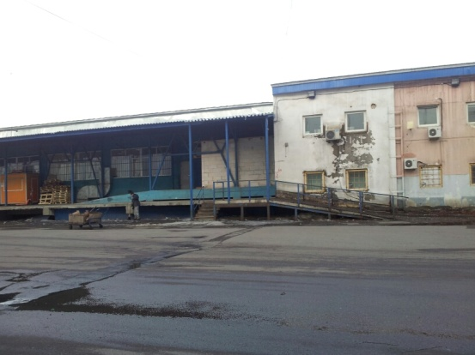 | 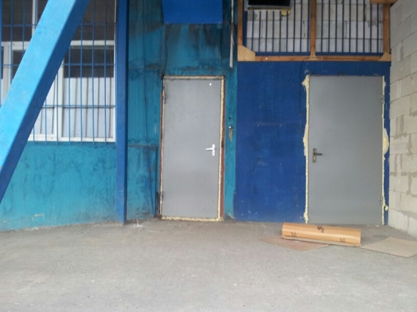 | 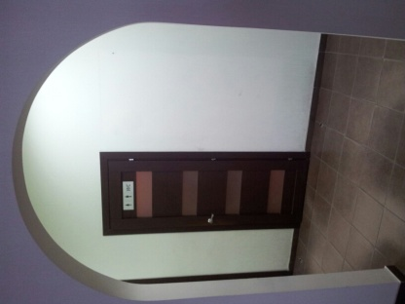
По коридору 3-я дверь слева, кабинет №3 | Кабинет №3
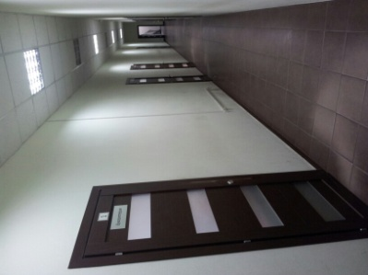 | 